附件3：酒店地图

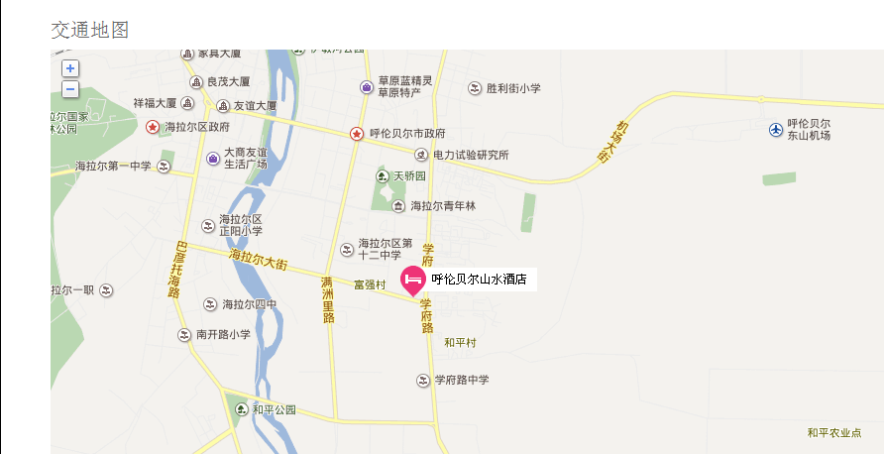

地图左侧为南